

Prof. Manuel Enguidanos SISTEMES INFORMÀTICS

Cicle Formatiu de Grau Superior de Desenvolupament d’Aplicacions Web

1. **Explica qui és Von Neumann en el món de la informàtica:**

John Von Neumann fue un matemático, físico, ingeniero, economista y científico de la computación húngaro-estadounidense que murió en 1957 a la edad de 53 años. Es considerado uno de los científicos más influyentes del siglo XX.

* Sus contribuciones a la informática incluyen la arquitectura de Von Neumann y el concepto de programa almacenado.
* En física cuántica, desarrolló la teoría matemática de la mecánica cuántica.
* En economía, desarrolló la teoría de juegos.

1. **Dibuixa i explica l'esquema d'una arquitectura Von Neumann:**

La arquitectura de Von Neumann es el diseño básico de todos los ordenadores modernos. Consta de tres componentes principales:

* Unidad central de proceso (CPU): Se considera el componente principal del ordenador ya que controla todo su funcionamiento. En su interior podemos encontrar:
  + Unidad de control (UC): controla el funcionamiento del ordenador enviando señales al resto de elementos para indicar cual es el que debe ponerse en funcionamiento en cada momento.
  + Unidad aritmética y lógica (ALU): realiza los cálculos necesarios.
* Memoria: almacena los datos y las instrucciones del programa.
* Unidad de entrada/salida (E/S): Se encarga de la comunicación entre la CPU y los periféricos.

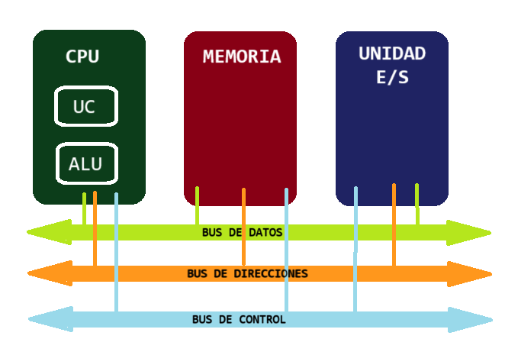

1. **Per a què serveixen els registres interns de la CPU? Cita els tipus de registres que pot tindre una CPU.**

En el interior de la CPU existen 2 componentes principales: ALU y UC.

En el interior de la ALU encontramos los siguientes componentes:

* Registro de datos (RD): son los datos de entrada con los que se va a operar.
* Acumulador: almacena el resultado de la última operación.
* Registro de estado (RE): almacena el estado de la operación.
* Circuito operacional: realizas las operaciones aritmético/lógicas.

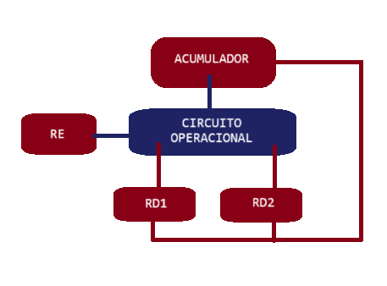

En el interior de la UC encontramos los siguientes componentes:

* Registro de instrucción (RI): contiene la instrucción que se está ejecutando.
* Registro contador de programa (CP): almacena la dirección de memoria donde está la siguiente instrucción.
* Decodificador: interpreta la operación.
* Secuenciador: genera microórdenes para que se ejecute la instrucción del RI.
* Reloj: sincroniza todas las órdenes.

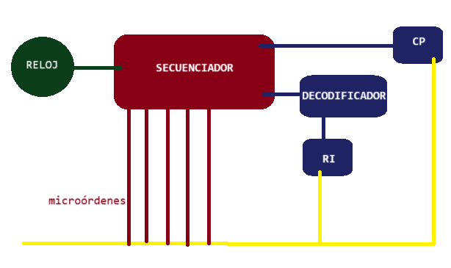

1. **Quins registres intervenen en una operació de lectura i d'escriptura en la memòria principal?**

* Registro de direcciones: almacena la dirección de la memoria donde se va a realizar la lectura/escritura.
* Registro de intercambio: contiene el dato escrito o leído.
* Selector de memoria: el encargado de leer o escribir el dato.

1. **Quants tipus de busos existeixen en l'ordinador? Dona una breu explicació de cadascun d'ells.**

* Bus de datos: canal por el que se transportan los datos para procesar o para guardar en memoria.
* Bus de direcciones: canal por el se transportan las direcciones donde leer o escribir los datos.
* Bus de control: envía a la UC las señales para indicar que componente debe entrar en funcionamiento.

1. **Explica els components pels quals estan compost els processadors.**

El procesador tiene 2 componentes principales: ALU y UC (Especificados en detalle en la pregunta 3 aprovechando los dibujos)

1. **Mira les propietats del teu ordinador i calcula quina capacitat de memòria té el teu equip:**Tal y como podemos apreciar la RAM tiene una capacidad de 8Gb (8*109 bytes), es decir, 8.000 millones de bytes.

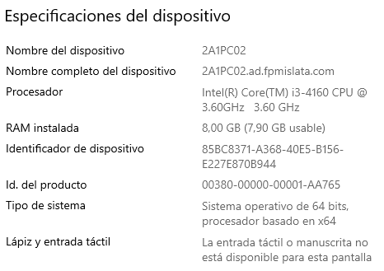

1. **Relaciona les següents memòries amb la capacitat adequada i realitza una**

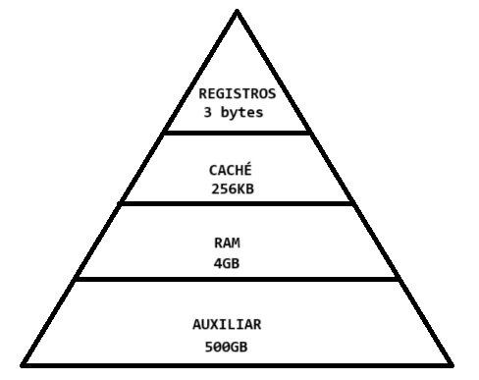piràmide de jerarquia de memòria referent a la capacitat de cadascuna d’elles.

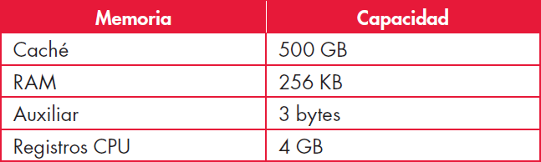

1. **Relaciona les següents memòries amb el seu temps d'accés de forma adequada i després realitza una piràmide de jerarquia de memòria.**

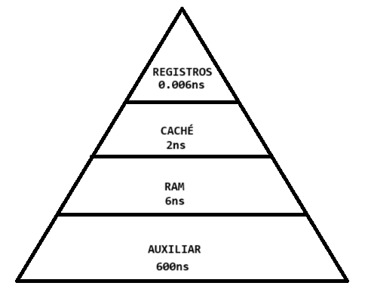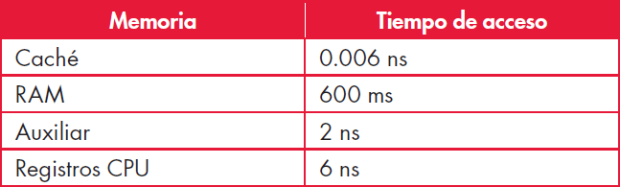

1. **Relaciona cada bus de comunicació amb les seues funcions:**

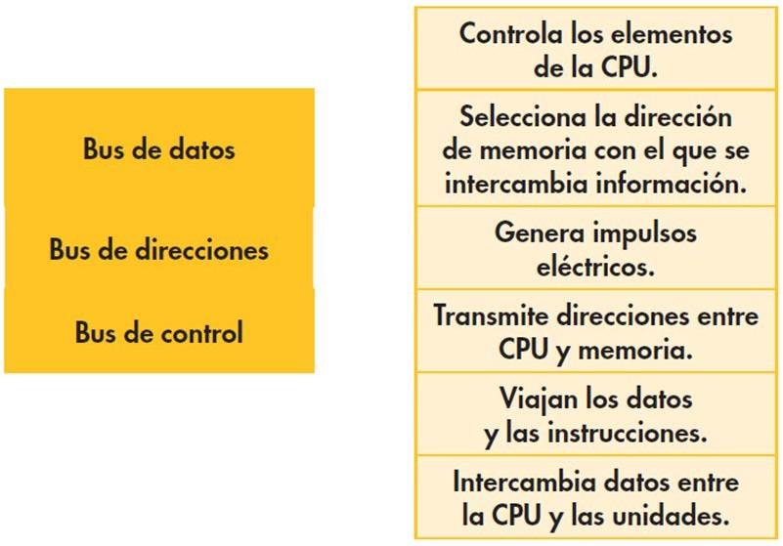

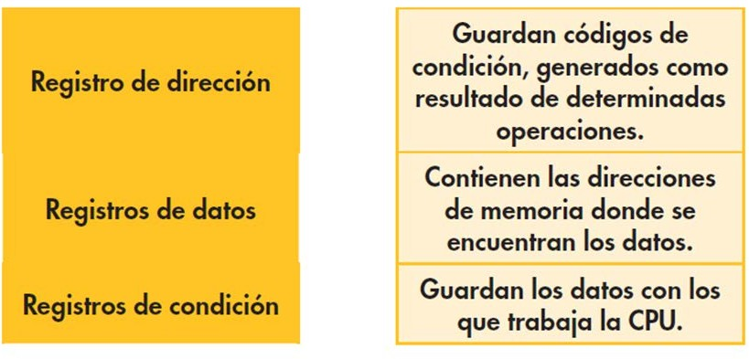14. Relaciona registres de la CPU amb la seua funció.